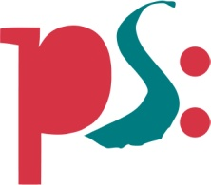 | Forum ALTE POST  Pressemitteilung
Pirmasens, 12. Dezember 2017
Forum ALTE POST präsentiert „Landgang und Luftsprung ‒ Malerei und Zeichnung im Dialog“

- Sonderausstellung im Pirmasenser Kulturzentrum zeigt gezeichnete und gemalte Werke von Irmgard Weber und Matthias Strugalla
- Erstmalige Präsentation von Arbeiten des Pirmasenser Künstlerpaars aus jüngster Zeit sowie umfassendes Begleitprogramm mit Führungen, Künstlergesprächen und Workshops
(Forum ALTE POST Pirmasens, 4. Februar bis 18. März 2018)

Die erste Sonderausstellung im Pirmasenser Forum ALTE POST im Jahr 2018 widmet sich dem Schaffen von Irmgard Weber und Matthias Strugalla. In „Landgang und Luftsprung ‒ Malerei und Zeichnung im Dialog“ stehen vom 4. Februar bis 18. März sowohl gezeichnete als auch gemalte Werke des in der westpfälzischen Stadt lebenden Künstlerpaars im Mittelpunkt. Alle im Kulturzentrum präsentierten 75 Arbeiten aus den in einer ehemaligen Schuhfabrik befindlichen Ateliers der Malerin und des Zeichners sind in jüngster Zeit entstanden und werden nun erstmals der Öffentlichkeit vorgestellt. Die Vernissage zur Ausstellung findet am Sonntag, 4. Februar 2018, um 11 Uhr in Anwesenheit von Irmgard Weber und Matthias Strugalla statt.
„Landgang und Luftsprung ‒ Malerei und Zeichnung im Dialog“ fokussiert sich auf den titelgebenden Dialog in den unterschiedlichen künstlerischen Herangehensweisen, der Medien und der Inhalte des Künstlerpaars. Das Publikum erwarten hierbei zum einen großzügige, großformatige, teilweise expressive Landschafts- und Figuren-Kompositionen der Malerin Irmgard Weber, zum anderen monochrome, multiperspektivische, an der Linie und der Figur ausgerichtete Arbeiten auf Papier des Zeichners Matthias Strugalla. Die Ausstellung setzt das jeweilige individuelle Kunstschaffen in Bezug zueinander, darüber hinaus werden Verbindungslinien aufgezeigt sowie gegenseitige Impulse und autonome Lösungen sichtbar gemacht.
Zu „Landgang und Luftsprung ‒ Malerei und Zeichnung im Dialog“ ist ein von Irmgard Weber und Matthias Strugalla konzipierter Katalog erhältlich. Das Begleitprogramm umfasst offene Führungen, Künstlergespräche, eine Veranstaltung im Rahmen des monatlichen „Kunst-Stück“ sowie die Möglichkeit, die Atelierräume von Irmgard Weber und Matthias Strugalla für einen persönlichen Einblick in ihre Arbeitsweisen zu begehen. Die genauen Termine werden rechtzeitig bekanntgegeben. Außerdem bietet das museumspädagogische Team im Forum ALTE POST ein spezielles Programm für Kindertagesstätten und Schulklassen, darunter auch thematisch passende Workshops für Kinder in der hauseigenen Reihe „Kunschdkischd“.

Informationen zu den Künstlern
Irmgard Weber und Matthias Strugalla sind in Rheinland-Pfalz mit ihrem jeweils eigenen Mal- bzw. Zeichenstil bekannt geworden. Mit zahllosen Einzel- und Gruppenausstellungen im In- und Ausland haben sie dabei zum Renommee der heimischen Kunst beigetragen.
Irmgard Weber
Geb. 1949 in Schöndorf bei Trier
Ausbildung in Zeichnung, Druckgrafik und Malerei an der Europäischen Akademie für Bildende Kunst Trier und bei dem Maler Anton Veit, Trier.
1988: Ramboux-Preis für Malerei der Stadt Trier
1995: Reisestipendium der August-Müller-Stiftung RLP
Ausstellungen (Auswahl):
Inselgalerie, Berlin; Kahnweilerhaus, Rockenhausen; Galerie Dis, Maastricht/Niederlande; NL; TUFA, Trier; Galerie F.A.C. Prestel, Frankfurt/Main; Rittershaus, Mannheim; Galerie im Talhaus, Wiesbaden; Galerie Albin Upp, Oslo/Norwegen; Kunstraum Vincke-Liepmann, Heidelberg; Industrie und Kunst, ZF Sachs AG, Schweinfurt; Galerie am Pavillon, Saarbrücken; Kunstraum Vincke-Liepmann, Heidelberg; Stadtmuseum Beckum; Collegium Oecumenicum, Bamberg.
Ausstellungsbeteiligungen (Auswahl):
Große Kunstausstellungen NRW, Düsseldorf; Jahresausstellungen der GB-Kunst Trier; Art Karlsruhe; Villa Streccius, Landau; Pfalzgalerie Kaiserlautern; Saarländisches Künstlerhaus, Saarbrücken; Stadtmuseum Simeonstift, Trier; Haus Metternich, Koblenz; Museum Pachen, Rockenhausen; Herrenhof, Neustadt; Zehnthaus, Jockgrim; Galerie Ostoschenko, Moskau/Russland.

Matthias Strugalla
Geb. 1948 in Auerbach/Vogtland
Studium an der Universität Mainz (Kunst- und Werkerziehung, Kunstgeschichte, Philosophie, Germanistik), Mitbegründer des Pirmasenser Kunstvereins „kunst und kultur pirmasens e.v.“, Sprecher der AG Rheinland-Pfälzischer Kunstvereine (1993-95).
Ausstellungen (Auswahl):
Landtag Rheinland-Pfalz, Mainz; Kreishaus Osnabrück; Saarländisches Künstlerhaus, Saarbrücken; TUFA, Trier; Galerie Albin Upp, Oslo/Norwegen; Galerie Dis, Maastricht/Niederlande; Kloster Karthaus, Konz; Göltzschtalgalerie, Auerbach; Kunstraum Vincke-Liepmann, Heidelberg; Städtische Galerie, Speyer; Christuskirche, Frankenthal; Museum Pachen, Rockenhausen.
Ausstellungsbeteiligungen (Auswahl):
Bad-Kreuznach, Pirmasens, Insheim, Kaiserslautern, Zwickau, Düsseldorf, Nettersheim, Prüm, Trier, Jockgrim, Bad Iburg, Vianden/Luxemburg, Saarbrücken, Mainz, Landau, Koblenz, Germersheim, Neustadt/W., Poissy/Frankreich, Frankenthal.

Zum Forum ALTE POST
Das Kulturzentrum Forum ALTE POST in Pirmasens ist entstanden aus dem 1893 von dem Architekten Ludwig Stempel (1850-1917) erbauten Königlich Bayerischen Postamt. Dort wurden bis 1927 sowohl der städtische Paketverkehr als auch der Telegrafendienst abgewickelt; nach dem Bau einer neuen Post diente das Gebäude im Herzen der westpfälzischen Stadt als Fernmelde- und Kraftpoststelle und galt 1930 als einer der größten Kraftpoststützpunkte Deutschlands. Bis zu ihrer Schließung 1976 fungierte die Alte Post als Wartesaal für Postbusreisende, Telefonzentrale und Kraftpostverwaltung. Dank eines aufwändigen Umbaus, einer technischen Modernisierung und grundlegenden Restaurierung, bei der unter anderem ein Mosaik an der Außenfassade nach historischen Vorlagen wiederhergestellt wurde, erstrahlt das Monument nun in neuem Glanz. Das Forum ALTE POST bietet mit seinen vielfältig nutzbaren Räumen Platz für Ausstellungen, Konzerte und Events, aber auch für Seminare und private Feiern. Zur Würdigung zweier berühmter Söhne der Stadt gibt es im Forum ALTE POST fest etablierte Einrichtungen. Dabei handelt es sich zum einen um die Dauerausstellung „Heinrich Bürkel – Landpartie“ mit insgesamt 60 Gemälden, Zeichnungen und Skizzen des bekannten Romantik-Malers Heinrich Bürkel (1802-1869). Zum anderen präsentiert sich das Hugo-Ball-Kabinett als interaktive Dauerausstellung über den Dada-Begründer Hugo Ball (1886-1927). Weitere Informationen sind erhältlich unter http://www.forumaltepost.de.
20171212_fap

Begleitendes Bildmaterial:

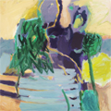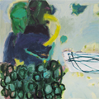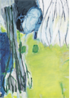
Irmgard Weber:
„symbiotisch“ (2017) „Mit Boot“ (2017) Ausschnitt „Grünland“ (2015)
Acryl/Leinwand Acryl/Leinwand Acryl/Leinwand

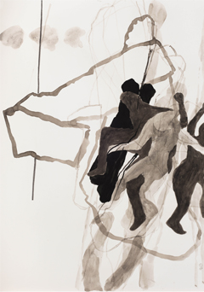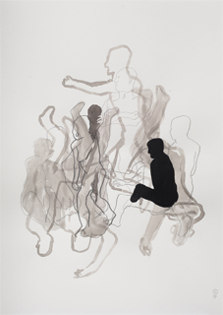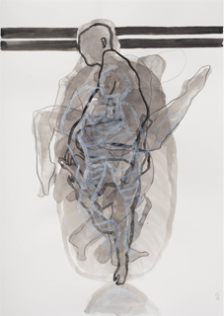
Matthias Strugalla:
o.T. (2017) o.T. (2017) o.T. (2017)
Tusche und Grafit auf Papier

[ Download unter http://ars-pr.de/presse/20171212_fap ]

Hausadresse Pressekontakte
Forum ALTE POST Stadtverwaltung Pirmasens ars publicandi Gesellschaft für
Denise Kamm Maximilian Zwick Marketing und Öffentlichkeitsarbeit mbH
Poststraße 2 Leiter der Pressestelle Martina Overmann
D-66954 Pirmasens Rathaus am Exerzierplatz Schulstraße 28
Telefon +49(0)6331/23927-12 D-66953 Pirmasens 66976 Rodalben
Telefax +49(0)6331/23927-20 Telefon: +49(0)6331/84-2222 Telefon: +49(0)6331/5543-13
http://www.forumaltepost.de Telefax: +49(0)6331/84-2286 Telefax: +49(0)6331/5543-43
presse@pirmasens.de MOvermann@ars-pr.de
http://www.pirmasens.de http://www.ars-pr.de

